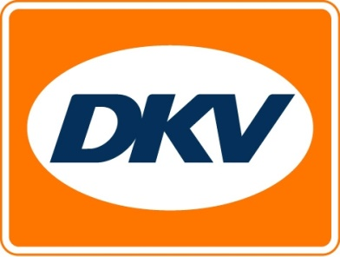

DKV Group breidt netwerk van oplaadpunten uit
in Frankrijk
DKV MOBILITY SERVICES Group gaat samenwerken met Freshmile Services
Brussel, 16 november 2017 – DKV Group en DKV Euro Service, de laatstgenoemde zelfstandig werkzaam binnen de DKV Group als aanbieder en contractant van diensten op gebied van wegvervoer en logistiek, zijn een samenwerking aangegaan met Freshmile Services, Frans exploitant van een infrastructuur van oplaadpunten. Hierdoor kunnen bedrijven die gebruik maken van de DKV CARD nu hun elektrische voertuigen opladen bij in totaal 2.500 Franse oplaadpunten langs de Duits-Franse grens, in Parijs en andere Franse grootstedelijke gebieden.
"We zijn heel blij met deze samenwerking met Freshmile Services, één van de grootste Franse instrastructuurproviders voor oplaadpunten," zegt Bernhard Wolters, Expert eMobility Services bij DKV Group. "Voor ons betekent het betreden van deze Franse markt een belangrijke mijlpaal in onze internationaliseringsstrategie."
Met het opnemen van oplaadpunten in zijn netwerk van acceptatiepunten in Europa doet DKV recht aan de toenemende aantallen elektrische voertuigen op de weg en de daaruit volgende grotere vraag naar acceptatiepunten voor het opladen van elektrische voertuigen over de grenzen. De oplaadpunten staan aangegeven in de DKV APP en routeplanner DKV MAPS.

DKV Euro Service
DKV Euro Service is al ruim 80 jaar een van de meest toonaangevende service providers op gebied van wegvervoer en logistiek. Variërend van verzorging onderweg zonder contante betaling bij ruim 60.000 acceptatiepunten van allerlei merken tot aan tol afrekenen en btw-restitutie, biedt DKV tal van diensten met als doel kostenoptimalisatie en effectief fleet management op de Europese wegen. DKV behoort tot DKV MOBILITY SERVICES Group, die ruim 800 medewerkers heeft en in 42 landen vertegenwoordigd is. In 2015 behaalde de groep een omzet van 5,8 miljard euro. Momenteel zijn er 2,5 miljoen DKV CARDS en on board units in omloop bij meer dan 120.000 klanten. In 2016 is de DKV Card voor alweer de twaalfde achtereenvolgende keer onderscheiden met het predicaat Beste Merk in de categorie fuel en service cards.

Contact bij DKV :
Greta Lammerse, Tel.: +31 252345655, E-mail: Greta.lammerse@dkv-euroservice.com
Persbureau: Square Egg:
Sandra Van Hauwaert, GSM: +32 497 25 18 16, E-mail: sandra@square-egg.be

